太和中学高二年级第一学期第三次月考
化学试题
(时间：100分钟，满分：100分)
可能用到的相对原子质量：
第Ⅰ卷(选择题 共48分)
一、选择题(本题包括16小题，每小题3分，共48分)
1．下列有关化学反应能量变化的理解正确的是( )
A．反应物的总能量与生成物的总能量的关系可以为前者大，后者大，或者相等
B．化学反应达到平衡状态后，若不改变条件，能量不再发生变化
C．盖斯定律只能计算部分化学反应的焓变，但实验可测得所有反应的焓变
D．等量的钠在空气中点燃和在空气中久置两个不同条件下的焓变相等
2．下列有关反应速率的说法中正确的是( )
A．氢气与氮气能够缓慢反应生成氨，使用合适催化剂可以提高反应速率
B．等质量的锌粉和锌片与相同体积、相同浓度的盐酸反应，反应速率相等
C．用铁片与硫酸制备氢气时，浓硫酸可以加快产生氢气的速率
D．二氧化硫催化氧化反应的ΔH<0，所以升高温度，反应速率减小
3．某物质溶于水能导电，且该物质属于非电解质，溶于水时化学键被破坏的是( )
A．液溴 B．干冰 C．蔗糖 D．硫酸钡
4．下列各种情况下能大量共存的离子组为( )
A．pH＝7的溶液中：Fe^{3＋}、Cl－、Na＋、NO
B．由水电离出的c(H＋)＝1×10^{－13}mol/L的溶液中：Na＋、CO、Cl－、K＋
C．pH＝1的溶液中：NH、Cl－、Mg^{2＋}、SO
D．Al^{3＋}、HCO、I－、Ca^{2＋}
5．化学用语是学习化学的重要工具，下列用来表示物质变化的化学用语中，正确的是( )
A．电解饱和食盐水时，阳极的电极反应式为：2Cl－－2e－=== Cl₂↑
B．氢氧燃料电池的负极反应式：O₂＋2H₂O＋4e－=== 4OH－
C．粗铜精炼时，与电源正极相连的是纯铜，电极反应式为：Cu－2e－=== Cu^{2＋}
D．钢铁发生电化学腐蚀的正极反应式：Fe－2e－===Fe^{2＋}
6．可逆反应：2HI(g)H₂(g)＋I₂(g) ΔH>0，在密闭容器中进行，当达到平衡时欲使混合气体的颜色加深，应采取的措施是( )
A．减小容器体积 B．降低温度 C．加入催化剂 D．充入H₂
7．已知氟化氢气体中有平衡关系：
①2H₃F₃(g)===3H₂F₂(g) ΔH₁＝a kJ·mol^{－1}
②H₂F₂(g)===2HF(g) ΔH₂＝b kJ·mol^{－1}
已知a、b均大于0，则可推测反应：H₃F₃(g)===3HF(g)的ΔH₃＝( )
A．(a＋b) kJ·mol^{－1} B．(a－b) kJ·mol^{－1}
C．(a＋3b) kJ·mol^{－1} D．(0.5a＋1.5b) kJ·mol^{－1}
8．某烃的结构简式如下：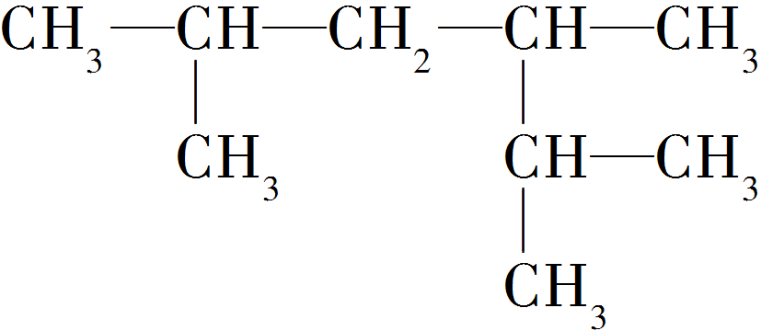，该烃的正确命名是( )
A．2甲基4异丙基戊烷 B．2，4，5三甲基己烷
C．2，3，5甲基己烷 D．2，3，5三甲基己烷
9．下列说法中正确的是( )
A．芳香烃的通式为C_{n}H_{2n－6}(n≥6)
B．苯的同系物是分子中只含一个苯环的所有烃类化合物
C．苯和甲苯都不能使酸性高锰酸钾溶液退色
D．苯和甲苯都能与卤素单质、硝酸等发生取代反应
10．下列事实不能用勒夏特列原理(平衡移动原理)解释的是( )
①溴水中存在化学平衡：Br₂＋H₂OHBr＋HBrO，当加入AgNO₃溶液后，溶液颜色变浅
②铁在潮湿的空气中易生锈
③二氧化氮与四氧化二氮的平衡体系，增大压强后颜色加深
$来&源：ziyuanku.com④合成氨反应，为提高氨的产率，理论上应采取降低温度的措施
⑤钠与氯化钾共融制备钾：Na(l)＋KCl(l)K(g)＋NaCl(l)
⑥反应CO(g)＋NO₂(g)CO₂(g)＋NO(g)(正反应为放热反应)，达到化学平衡后，升高温度体系的颜色加深
A．①④ B．②③ C．②⑥ D．②③⑥
11．分子式为C₄HCl₉的同分异构体共有(不考虑立体异构)( )
A． 2种 B．3种 C．4种 D．5种
12．用已知浓度的盐酸滴定未知浓度的氢氧化钠溶液时，下列实验操作会引起测量结果偏高的是( )
①用天平称量NaOH固体，将小烧杯放在右盘，砝码放在左盘，并移动游码，使之平衡
②在配制烧碱溶液时，将称量后的NaOH固体溶于水，立即移入容量瓶，将洗涤烧杯的液体注入容量瓶后，加蒸馏水至刻度线
③中和滴定时，锥形瓶内有少量水
④酸式滴定管用蒸馏水洗后，未用标准液润洗
⑤读取滴定管终点读数时，仰视刻度线
A．①②③ B．②④⑤ C．③④⑤ D．①②③④⑤
13．1 mol某烃在氧气中充分燃烧，需要消耗氧气179.2 L(标准状况下)。它在光照的条件下与氯气反应能生成三种不同的一氯取代物。该烃的结构简式是( )
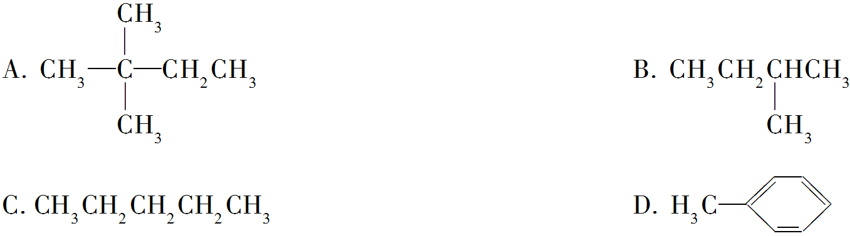
14．如图中X为电源，Y为浸透饱和食盐水和酚酞试液的滤纸，滤纸中央滴有一滴KMnO₄溶液，通电后Y中央的紫红色斑向d端扩散。
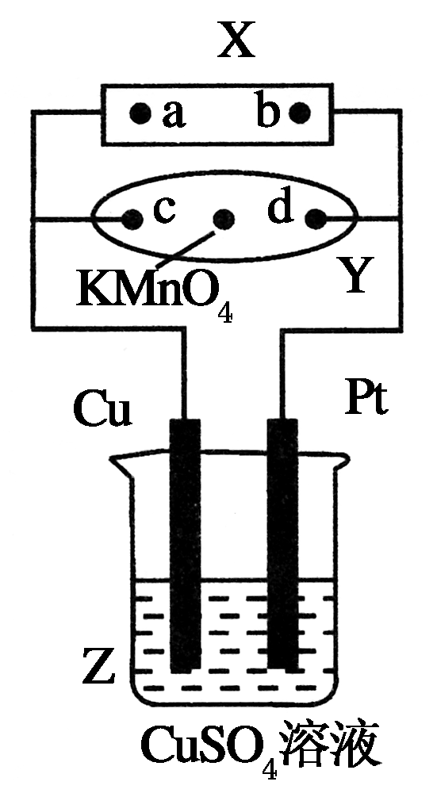
下列判断正确的是( )
A．滤纸上c点附近会变红色
B．Cu电极质量减小，Pt电极质量增大
C．Z中溶液的pH先减小，后增大
D．Z溶液中的SO向Cu电极移动
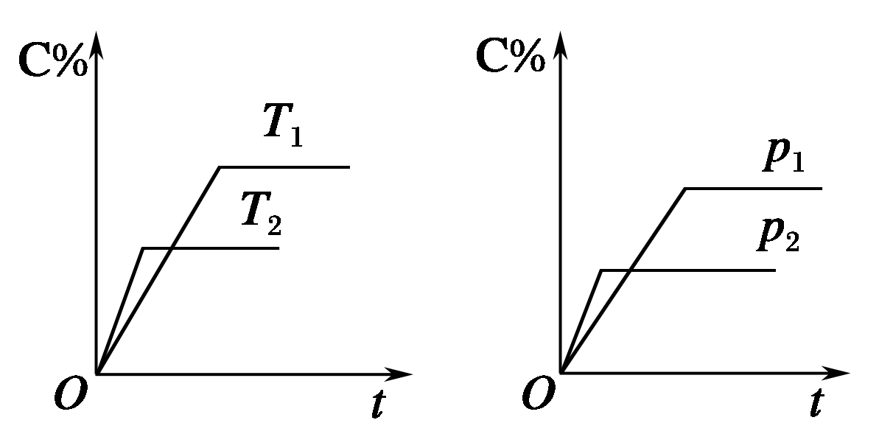
15．可逆反应A(？)＋aB(g)C(g)＋D(g)。反应过程中，当其他条件不变时，C的百分含量(C%)与温度(T)和压强(p)的关系如下图所示。下列说法不正确的是( )
A．若a＝1，则A为液体或固体
B．该反应正反应为放热反应
C．T₂>T₁，p₂>p₁
D．其他条件不变，增加B的物质的量，化学平衡向正反应方向移动，化学平衡常数K增大
16．一定温度下，溴化银在水中的沉淀溶解平衡曲线如下图所示。下列说法正确的是( )
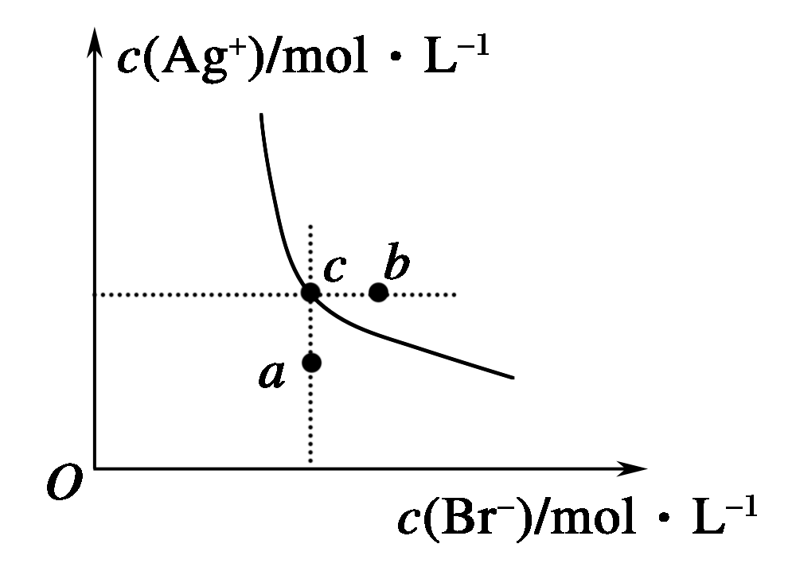
A．向溴化银悬浊液中加入溴化钠溶液，溴化银的K_{sp}减小
B．图中a点对应的是不饱和溶液
C．向c点对应的溶液中加入少量0.1 mol·L^{－1} AgNO₃溶液，则c(Br－)增大
D．升高温度可以实现c点对应的溶液到b点对应的溶液的转化
资*源%库 ziyuanku.com第Ⅱ卷(非选择题 共52分)
二、非选择题(共52分)
17．(14分)(1)①在25 ℃条件下将pH＝12的氨水稀释过程中，下列关系式正确的是________。
ziyuanku.comA．能使溶液中c(NH)·c(OH－)增大
B．溶液中c(H＋)·c(OH－)不变
C．能使溶液中比值增大
D．此过程中K_{w}增大
②在25 ℃条件下将pH＝12的氨水稀释100倍后溶液的pH为________(填序号)。
A．10 B．11 C．10～12 D．11～13
(2)25 ℃时，向0.1 mol·L^{－1}的氨水中加入少量氯化铵固体，当固体溶解后，测得溶液pH减小，主要原因是________(填序号)。
①氨水与氯化铵发生化学反应
②氯化铵溶液水解显酸性，增加了c(H＋)
③氯化铵溶于水，电离出大量铵离子，抑制了一水合氨的电离，使c(OH－)减小
(3)室温下，如果将0.2 mol NH₄Cl和0.1 mol NaOH全部溶于水，形成混合溶液(假设无损失)。
①________和________两种粒子的物质的量之和等于0.2 mol。
②________和________两种粒子的物质的量之和比OH－多0.1 mol。
(4)已知某溶液中只存在OH－、H＋、NH、Cl－四种离子，某同学推测该溶液中各离子浓度大小顺序可能有如下四种关系
A．c(Cl－)>c(NH)>c(H＋)>c(OH－)
B．c(Cl－)＝c(NH)>c(OH－)＝c(H＋)
C．c(Cl－)>c(H＋)>c(NH)>c(OH－)
资*源%库D．c(NH)>c(Cl－)>c(OH－)>c(H＋)
①若溶液中只溶解了一种溶质，该溶质的名称是________，上述离子浓度大小顺序中正确的是________(选填序号)。
②若上述关系中C是正确的，则该溶质的化学式是________。
③若该溶液是由体积相等的稀盐酸和氨水混合而成，且恰好呈中性，则混合前c(HCl)________(填“>”“<”或“＝”，下同)c(NH₃·H₂O)，混合后溶液中c(NH)与c(Cl－)的关系c(NH)________c(Cl－)。
18．(8分)已知下列反应：
2CO(g)＋O₂(g)===2CO₂(g) ΔH＝－566 kJ·mol^{－1}
Na₂O₂(s)＋CO₂(g)===Na₂CO₃(s)＋O₂(g) ΔH＝－266 kJ·mol^{－1}
试回答：
(1)CO的燃烧热ΔH＝____________。
(2)在催化剂作用下，一氧化碳可与过氧化钠反应生成固体碳酸钠，该反应的热化学方程式为_________________________。
(3)工业废气中的CO₂可用碱液吸收。所发生的反应如下：
CO₂(g)＋2NaOH(aq)===Na₂CO₃(aq)＋H₂O(l) ΔH＝－a kJ·mol^{－1}
CO₂(g)＋NaOH(aq)===NaHCO₃(aq) ΔH＝－b kJ·mol^{－1}
则：①反应CO₂(g)＋H₂O(l)＋Na₂CO₃(aq)===2NaHCO₃(aq)的ΔH＝________ kJ·mol^{－1}(用含a、b的代数式表示)。
Ziyuanku.com②标况下，11.2 L CO₂与足量的NaOH溶液充分反应后，放出的热量为________ kJ(用含a或b的代数式表示)。
19．(10分)将洁净的金属片Fe、Zn、A、B分别与Cu用导线连接浸在合适的电解质溶液里。实验并记录电压表指针的移动方向和电压表的读数如下表所示。
金属 | 电子流动方向 | 电压/V
Fe | Fe→Cu | ＋0.78
Zn | Zn→Cu | ＋1.10
WWW.ziyuanku.comA | Cu→A | －0.15
$来&源：ziyuanku.comB | B→Cu | ＋0.3
根据表中实验记录，回答下列问题：
(1)构成两电极的金属活动性相差越大，电压表的读数越________(填“大”或“小”)。
(2)Zn、A、B三种金属活动性由强到弱的顺序是________。
(3)Cu与A构成的原电池中，________为负极，此电极反应为________。
(4)A、B形成合金，露置在潮湿空气中，________先被腐蚀。
20．(10分)某不饱和烃与氢气加成后的生成物为CH₃C(CH₃)₂CH₂CH₂CH(CH₃)₂,请按要求回答下列问题:
(1)请用系统命名法对该物质进行命名： 。
(2)若不饱和烃为炔烃，则该炔烃的结构简式为 。
(3)若不饱和烃为烯烃，又知该烯烃被热的酸性KMnO₄溶液氧化后的产物为CH₃COCH₃(丙酮)和CH₃C(CH₃)₂CH₂COOH，则该烯烃的结构简式为 。
(4)由(2)中炔烃的最简单同系物可以合成聚氯乙烯塑料，试写出该过程的化学方程式。
① 。
② 。
21．(10分)设反应①Fe(s)＋CO₂(g)FeO(s)＋CO(g)的平衡常数为K₁；反应②Fe(s)＋H₂O(g)FeO(s)＋H₂(g)的平衡常数为K₂。测得在不同温度下，K₁、K₂值如下：
温度/℃ | K₁ | K₂
500 | 1.00 | 3.15
700 | 1.47 | 2.26
900 | 2.40 | 1.60
(1)若500 ℃时进行反应①，CO₂的起始浓度为2 mol/L，CO₂的转化率为________。
(2)900 ℃时进行反应③H₂(g)＋CO₂(g)H₂O(g)＋CO(g)，其平衡常数K₃＝________。
(3)反应②的焓变ΔH________(填“>”、“<”或“＝”)0。
(4)700 ℃时反应②达到化学平衡，要使该平衡向正反应方向移动，当其他条件不变时，可采取的措施有________。
A．缩小容器容积 B．加入更多的水蒸气 C．升高温度至900 ℃ D．使用合适的催化剂
(5)下列图像符合反应①的是________。
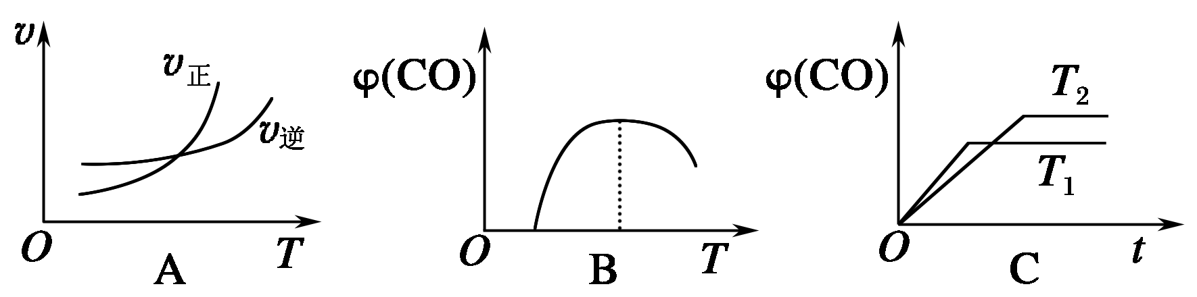

太和中学高二年级第一学期第三次月考
化学答案
第Ⅰ卷(选择题 共48分)
一、选择题(本题包括16小题，每小题3分，共48分)
1．解析：反应物的总能量与生成物的总能量不存在相等的情况，A项错误；化学反应达到平衡状态后，放出的能量与吸收的能量大小相等，符号相反，故宏观表现为能量不再发生变化，B项正确；盖斯定律可计算所有化学反应的焓变，部分反应的焓变不能通过实验测得，C项错误；钠在空气中点燃生成过氧化钠，钠在空气中久置生成氧化钠，二者在不同条件下的生成物不同，焓变也不同，D项错误。
答案：B
2．解析：锌粉与盐酸的接触面积大，所以锌粉与盐酸反应产生氢气的反应速率较大，故B错误；浓硫酸能够使铁发生钝化，故C错误；升高温度，反应速率增大，故D错误。
答案：A
3．解析：除了蔗糖溶液不能导电外，其余三种物质溶于水均可导电；而液溴为单质，不属于非电解质，硫酸钡为电解质，均不符合题意。
答案：B
4．解析：A中由于Fe^{3＋}＋3H₂OFe (OH)₃＋3H＋，所以有Fe^{3＋}大量存在的溶液一定为酸性。B中因为由水电离出的c(H＋)＝1×10^{－13}mol/L，此时溶液可能显酸性也可能显碱性，CO在酸性溶液中不能大量共存。C中因为在pH＝1的溶液中NH、Mg^{2＋}都不水解，所以NH、Cl－、Mg^{2＋}、SO可以大量存在，故C符合；D中发生Al^{3＋}＋3HCO===Al(OH)₃↓＋3CO₂↑的双水解反应。对有能水解的离子共存问题不仅要考虑离子间是否发生反应，更要注意水解离子所引起的溶液的酸碱性变化。
答案：C
5．解析：氢氧燃料电池的正极反应式：O₂＋2H₂O＋4e－===4OH－；粗铜精炼时，与电源负极相连的是纯铜；钢铁发生电化学腐蚀的负极反应式：Fe－2e－===Fe^{2＋}。
答案：A
6．解析：该反应是反应前后气体分子数相等的反应，H₂、HI均无色，要使混合气体的颜色加深，需增大I₂(g)的浓度。减小容器体积，平衡不发生移动，I₂(g)的浓度增大，A正确；该反应正反应为吸热反应，降低温度，平衡向消耗I₂(g)的方向移动， I₂(g)的浓度减小，B错误；加入催化剂不影响平衡移动，C错误；加入H₂平衡逆向移动，I₂(g)的浓度减小，D错误。
答案：A
7．解析：由×①＋×②得：H₃F₃(g)===3HF(g) ΔH₃＝ΔH₁＋ΔH₂＝(a＋b) kJ·mol^{－1}＝(0.5 a＋1.5b) kJ·mol^{－1}。
答案：D
8．解析：根据烷烃的命名原则，首先确定主链为己烷，故A错；根据“最小”原则和“最简”原则，应选题给结构简式中最下端的碳为1号碳，故B错；该烃具有的三个甲基，取代基的数目要用汉字表示出来，故C错；该烃的正确命名是2，3，5三甲基己烷，故D对。
答案：D
9．解析：芳香烃是分子中含一个或多个苯环的碳氢化合物，而苯的同系物仅指分子中含有一个苯环，且苯环的侧链全部为烷烃基的碳氢化合物，苯的同系物的通式为C_{n}H_{2n－6}(n≥6)；苯和甲苯都能与卤素单质、硝酸等发生取代反应，苯不能使酸性高锰酸钾溶液退色，但是甲苯可以，这是由于苯环对侧链的影响所致。
答案：D
10．解析：①向溴水中加AgNO₃溶液，Ag＋与Br－结合生成AgBr沉淀，减小了Br－的浓度，平衡向正反应方向移动，溴水的浓度减小，溶液颜色变浅，可用勒夏特列原理解释；②铁在潮湿的空气中易生锈，发生电化学腐蚀，不存在平衡移动问题；③对于反应2NO₂N₂O₄，增大压强平衡向正反应方向移动，NO₂的物质的量减少，故颜色加深不能用勒夏特列原理解释；④合成氨反应为放热反应，降低温度可提高NH₃的产率，可用勒夏特列原理解释；⑤对于反应Na(l)＋KCl(l)K(g)＋NaCl(l)，K挥发，平衡向正反应方向移动，可用勒夏特列原理解释；⑥升高温度使CO(g)＋NO₂(g)CO₂(g)＋NO(g)的平衡向逆反应方向移动，NO₂的浓度增大，体系的颜色加深，可用勒夏特列原理解释。
答案：B
11．解析：C₄HCl₉的同分异构体数目与C₄H₉Cl的同分异构体数目相同，而C₄H₉Cl可视为烷烃C₄H₁₀分子中的一个氢原子被氯原子取代所得。C₄H₁₀有2种：正丁烷和异丁烷，其一氯代物分别有2种，共有4种。
答案：C
12．解析：①称量药品时应遵循“左物右码”的原则，因游码质量总是加到右盘上，故题中操作实验少称了NaOH固体，所配溶液浓度偏低。②由于NaOH溶于水时会放出大量的热，若趁热在容量瓶中定容，恢复至室温时溶液体积将减小，NaOH溶液浓度将增大，滴定同体积的NaOH时，消耗V_{标}增大，使测定结果偏高。③不影响测定结果。④V_{标}偏高，测定结果偏高。⑤V_{标}偏高，测定结果偏高，故应选②④⑤组合。
答案：B
13．解析：由题意可知1 mol该烃完全燃烧需要消耗氧气 8 mol，A、D选项均不符合此要求；B项其一氯代物有四种，故只有C项符合题意。
答案：C
14．解析：由题中紫红色斑即MnO向d端扩散，阴离子向阳极移动，说明d端为阳极，即b为正极，a为负极，c为阴极。NaCl溶液中H＋放电，生成OH－，c点附近会变红色。Z为电解硫酸铜溶液，Pt为阳极，溶液中的OH－放电，2H₂O－4e－===O₂↑＋4H＋，Cu为阴极，溶液中的Cu^{2＋}得电子生成铜，总反应为2CuSO₄＋2H₂O=====2Cu＋O₂↑＋2H₂SO₄，阳极区生成H＋，则SO向Pt极移动，B、D项错误；随着电解的进行，Z溶液变为硫酸溶液，再电解则变为电解水，硫酸浓度增大，C项错误。
答案：A
15．解析：由C的百分含量(C%)与压强(p)的关系图，可以确定p₂>p₁，增大压强，C的百分含量减小，平衡向逆反应方向移动，故气体反应物的化学计量数之和小于气体产物的化学计量数之和，若a＝1，则A为液体或固体，A项正确；由C的百分含量(C%)与温度(T)的关系图，可以确定T₂>T₁，温度升高，C的百分含量降低，说明正反应是放热反应，即ΔH<0，B、C项正确；其他条件不变时，增加B的物质的量，平衡向正反应方向移动，但只要温度不改变，化学平衡常数K不变，D项错误。
答案：D
16．解析：K_{sp}只与难溶电解质的性质和温度有关，温度不变，K_{sp}(AgBr)不变，A错误；曲线上的点到达沉淀溶解平衡，a点对应的c(Ag＋)小于c点的，所以Q_{c}小于K_{sp} ，为不饱和溶液，B正确；c(Ag＋)增大，K_{sp}不变，则c(Br－)＝减小，C错误；温度升高，AgBr(s)Ag＋(aq)＋Br－(aq)向沉淀溶解的方向移动，c(Ag＋)、c(Br－)同时增大，D错误。
答案：B
第Ⅱ卷(非选择题 共52分)
二、非选择题(共52分)
17．（14分）答案：(1)①B（2分） ②C（2分） (2)③（2分）
(3)①NH₃·H₂O NH（1分） ②NH H＋（1分）
(4)①氯化铵（1分）A（1分） ②NH₄Cl和HCl（2分） ③<（1分） ＝（1分）

18．（8分）解析：(1)CO的燃烧热是指1 mol CO完全燃烧生成CO₂所放出的热量，由2CO(g)＋O₂(g)===2CO₂(g) ΔH＝－566 kJ·mol^{－1}可知，1 mol CO完全燃烧放出的热量为×566 kJ＝283 kJ，故CO的燃烧热ΔH＝－283 kJ·mol^{－1}。
(2)热化学方程式1×＋热化学方程式2得：
CO(g)＋Na₂O₂(s)===Na₂CO₃(s) ΔH＝－566 kJ·mol^{－1}×－266 kJ·mol^{－1}＝－549 kJ·mol^{－1}。
(3)①热化学方程式2×2－热化学方程式1得，CO₂(g)＋H₂O(l)＋Na₂CO₃(aq)===2NaHCO₃(aq) ΔH＝(－b×2＋a) kJ·mol^{－1}＝(a－2b) kJ·mol^{－1}。
②n(CO₂)＝＝0.5 mol，由CO₂(g)＋2NaOH(aq)===Na₂CO₃(aq)＋H₂O(l) ΔH＝－a kJ·mol^{－1}可知，0.5 mol CO₂与足量的NaOH溶液充分反应后，放出的热量为 kJ。
答案：(1)－283 kJ·mol^{－1}（2分）
(2)CO(g)＋Na₂O₂(s)===Na₂CO₃(s) ΔH＝－549 kJ·mol^{－1}（2分）
(3)①(a－2b) （2分） ②（2分）
19．（10分）解析：(1)由表中1,2列数据可知，金属活动性差异越大，电压越大。(2)按此规律可知，三种金属的活动性由强到弱的顺序为Zn>B>A。(3)Cu与A构成的原电池中，Cu为负极(表中对应数据为负)，此电极的电极反应为Cu－2e－===Cu^{2＋}。(4)B比A活泼，则B先腐蚀。
答案：(1)大（2分） (2)Zn>B>A（2分）
(3)Cu（2分） Cu－2e－===Cu^{2＋}（2分） (4)B（2分）
20．（10分）解析：先将加成后的生成物CH₃C(CH₃)₂CH₂CH₂CH(CH₃)₂写成碳架结构,再对其进行命名得2,2,5-三甲基己烷,根据价键理论碳必成四个共价键,还原为炔烃CH₃C(CH₃)₂C≡CCH(CH₃)₂和烯烃CH₃C (CH₃)₂CH₂CH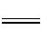C(CH₃)₂。
答案：(1)2,2,5-三甲基己烷(2分)
(2)CH₃C(CH₃)₂C≡CCH(CH₃)₂(2分)
(3)CH₃C(CH₃)₂CH₂CHC(CH₃)₂(2分)
(4)①CH≡CH+HCl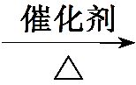CH₂CHCl （2分)
②nCH₂CHCl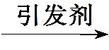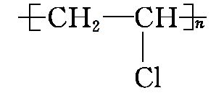 (2分)

21．（10）解析：(1)设平衡过程中CO₂转化浓度为x，则平衡时CO₂、CO的浓度分别为2.0 mol/L－x，x，根据500 ℃反应①的平衡常数，K＝＝＝1，解得x＝1.0 mol/L，故CO₂转化率为×100%＝50%。(2)反应③的平衡常数K₃＝＝。代入900 ℃时K₁、K₂的数值，K₃＝＝1.50。(3)升高温度时，反应②的平衡常数减小，说明平衡向逆反应方向移动，根据升高温度平衡向吸热反应方向移动，可以判断反应②的逆反应为吸热反应，则正反应为放热反应，ΔH<0。(4)反应②的反应前后气体体积不变，缩小容器容积，压强增大，平衡不移动，A错误；加入更多的水蒸气，平衡向正反应方向移动，B正确；该反应的ΔH<0，升高温度，平衡向吸热反应方向(逆反应方向)移动，C错误；使用催化剂，只能改变反应速率，但平衡不移动，D错误。(5)图像A中升高温度，平衡向正反应方向移动；图像B中升高温度，CO的含量减小，图像C中T₁先达到化学平衡，则T₁>T₂，升高温度，CO的含量减小。而反应①温度升高，平衡常数增大，平衡向正反应方向移动，CO的含量增大。
答案：(1)50%（2分） (2)1.50（2分） (3)< （2分） (4)B（2分） (5)A（2分）

